http://gazeta-yaroslavsky.ru/?p=8449

Воспитанники детсада № 1962 выступили с концертной программой
17:18, 8 Октябрь 2015
Метки:культурародителям
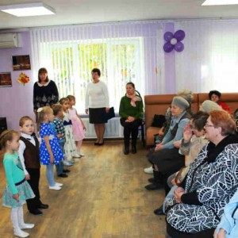
Настоящий концерт показали посетителям отделения дневного пребывания, в том числе ветеранам педагогического труда ребята из детского сада № 1962 Ярославского шоссе, 128, корпус 1, в ГБУ ТЦСО «Ярославский» на улице Палехской, 14, пишет газета «Ярославский вестник».
Дети читали стихи, посвящённые дедушкам и бабушкам, пели песни. А когда трёхлетние артисты исполнили танец с погремушками, то от слёз смогли удержаться только немногие зрители.
По ходу концертной программы все желающие зрители смогли принять участие в весёлых конкурсах, театральных инсценировках и забавных играх вместе с детьми. И трудно сказать, кто получил больше удовольствия от этих развлечений – взрослые или дошколята.
Текст: Елена Гордеева

